รายงานผลการดำเนินการ
โครงการค่ายปฐมวัย (Child’s camp)
ประจำปีงบประมาณ พ.ศ. 2561

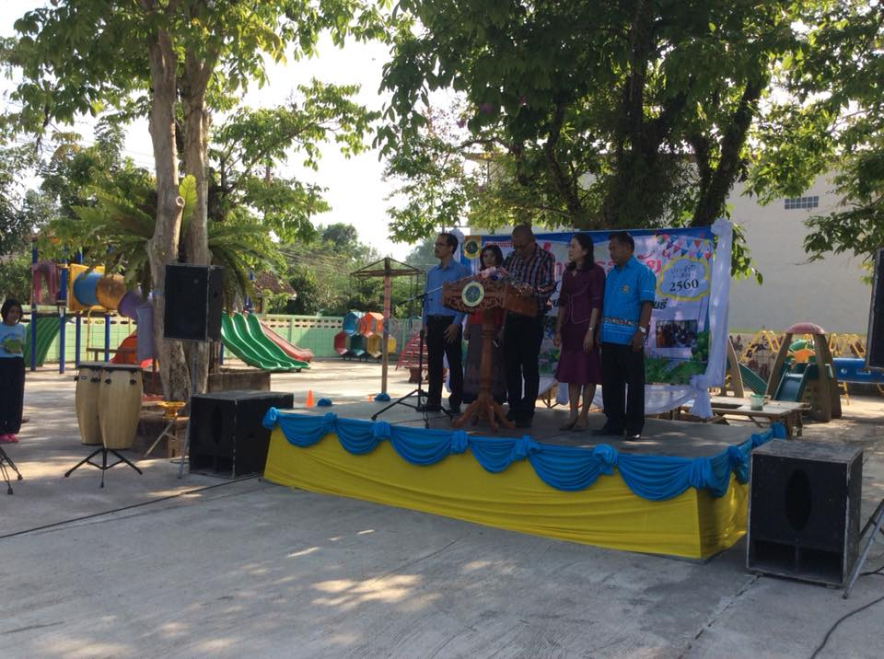
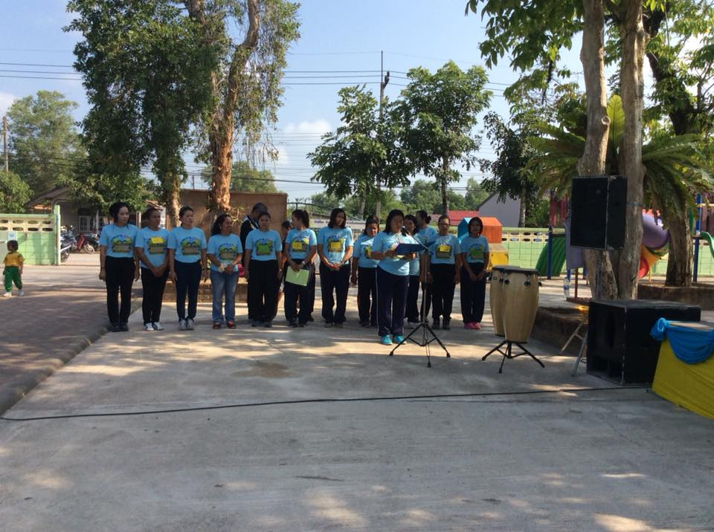

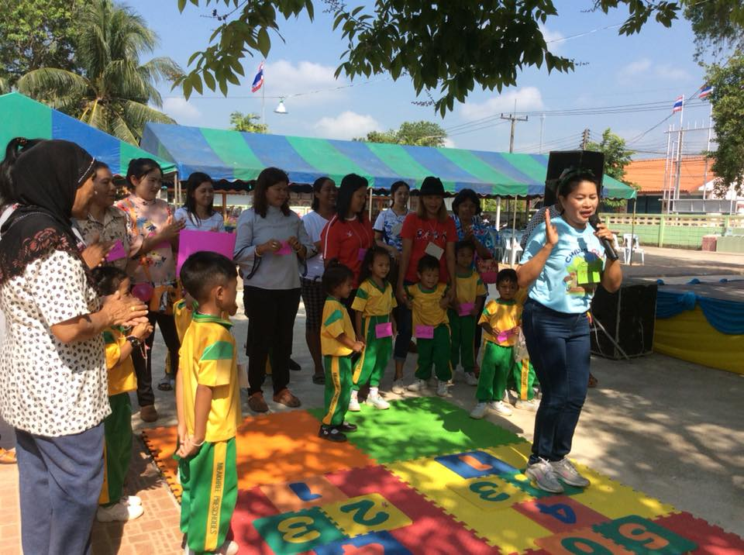
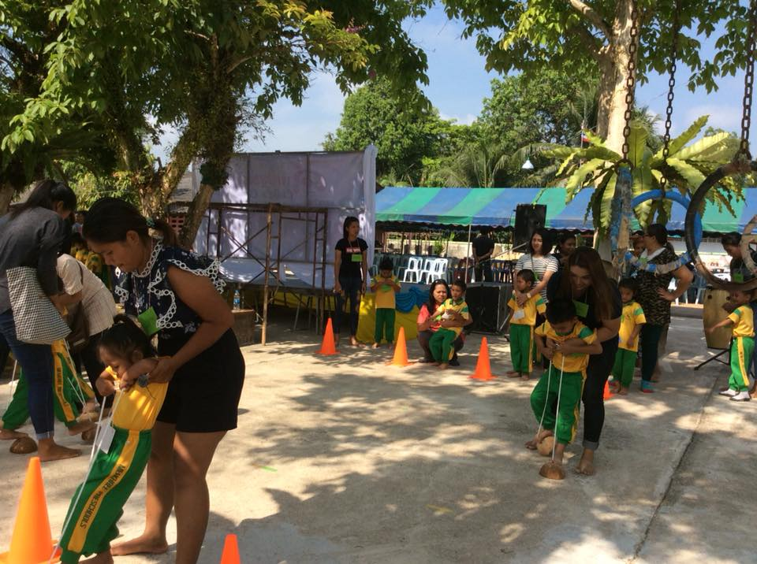

ศูนย์พัฒนาเด็กเล็กบ้านแม่ขรี
สังกัดเทศบาลตำบลแม่ขรี
อำเภอตะโหมด จังหวัดพัทลุง
 บันทึกข้อความ ส่วนราชการ ศูนย์พัฒนาเด็กเล็กบ้านแม่ขรี สังกัดกองการศึกษาเทศบาลตำบลแม่ขรี
ที่ พท52606/ วันที่ กันยายน 2561
เรื่อง รายงานผลการดำเนินโครงการค่ายปฐมวัย (Child’s camp)
เรียน ประธานกรรมการกองทุนหลักประกันสุขภาพเทศบาลตำบลแม่ขรี

ตามที่กองทุนหลักประกันสุขภาพ เทศบาลตำบลแม่ขรี ได้อนุมัติโครงการค่ายปฐมวัยในศูนย์พัฒนาเด็กเล็กบ้านแม่ขรี แล้วนั้น ข้าพเจ้านางศิริญา เกาะจู ตำแหน่ง ครู รักษาการหัวหน้าศูนย์ฯ เป็นผู้รับผิดชอบโครงการดังกล่าว ขอรายงานผลการดำเนินการโครงการค่ายปฐมวัย (Child’s camp) ในศูนย์พัฒนาเด็กเล็กบ้านแม่ขรี ต่อคณะกรรมการกองทุนฯ ซึ่งโครงการดังกล่าว ได้ดำเนินโครงการเสร็จสิ้น สำเร็จลุล่วงตามวัตถุประสงค์ที่วางไว้เรียบร้อยแล้ว จึงขอรายงานผลการดำเนินโครงการ รายละเอียดตามเอกสารดังแนบ

ข้าพเจ้า คณะครู และผู้ดูแลเด็กทุกคน ขอขอบพระคุณคณะผู้บริหารและคณะกรรมการกองทุนหลักประกันสุขภาพเทศบาลตำบลแม่ขรีทุกท่านที่ได้อนุมัติโครงการดังกล่าว

จึงเรียนมาเพื่อโปรดทราบและพิจารณา

ลงชื่อ.....................................................ผู้รายงาน
(นางศิริญา เกาะจู)

ครู รักษาการในตำแหน่ง
หัวหน้าศูนย์พัฒนาเด็กเล็กบ้านแม่ขรี

ฐานวิทยาศาสตร์ *การร่อน*และ สร้างสรรค์สื่อสวยด้วยมือน้อย

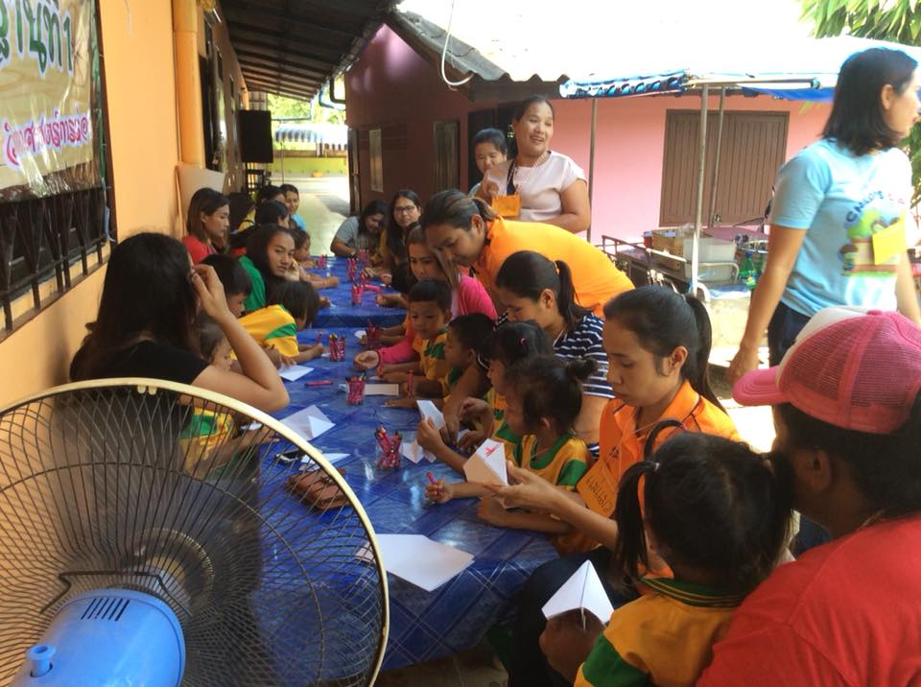
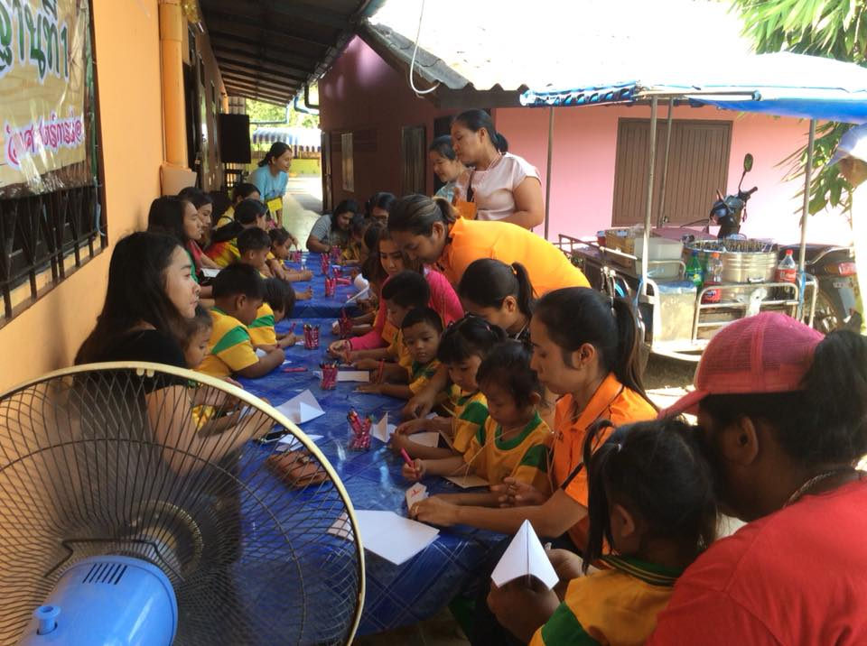

ฐานอิ่มอร่อยกับ Cooking love love

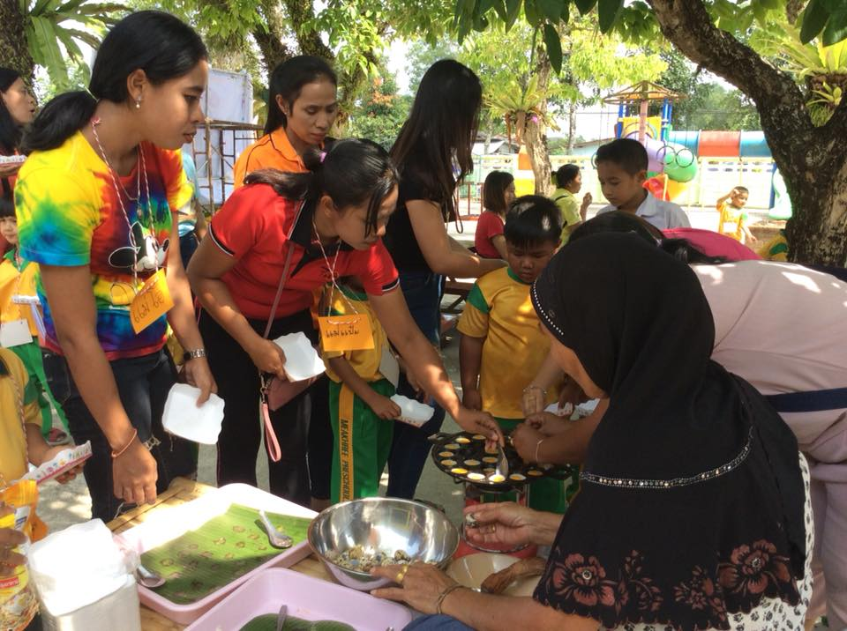
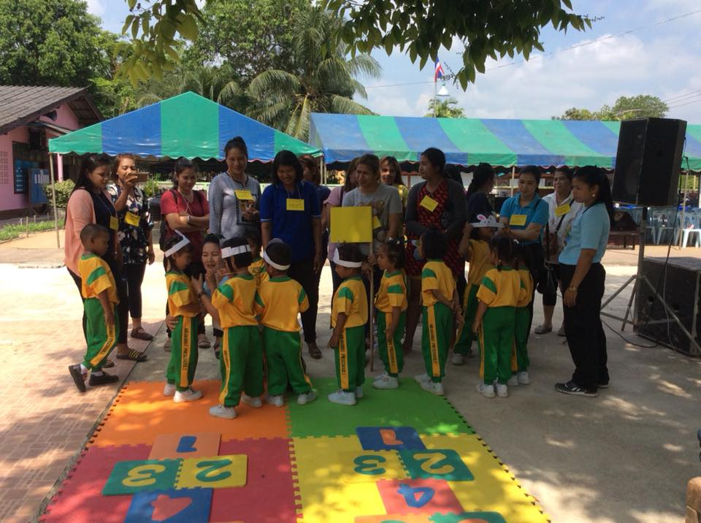

ฐานแสนสุขสนุกจริงกับภูมิปัญญาไทย และ เกมหรรษาภาษาพาเพลิน

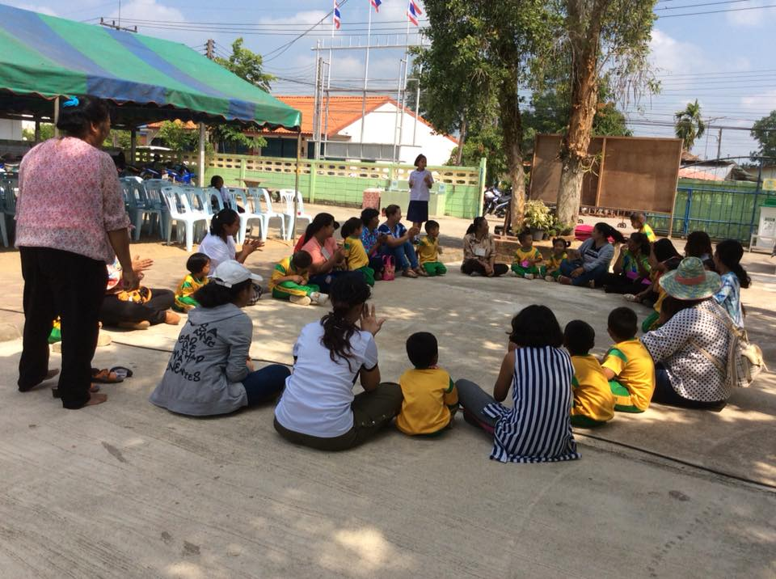
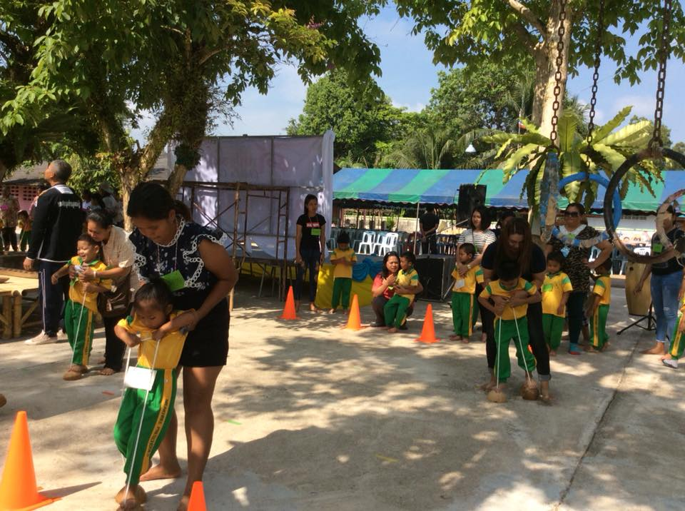

ฐานความงามแห่งสีสันและผจญภัย
ในโลกกว้าง

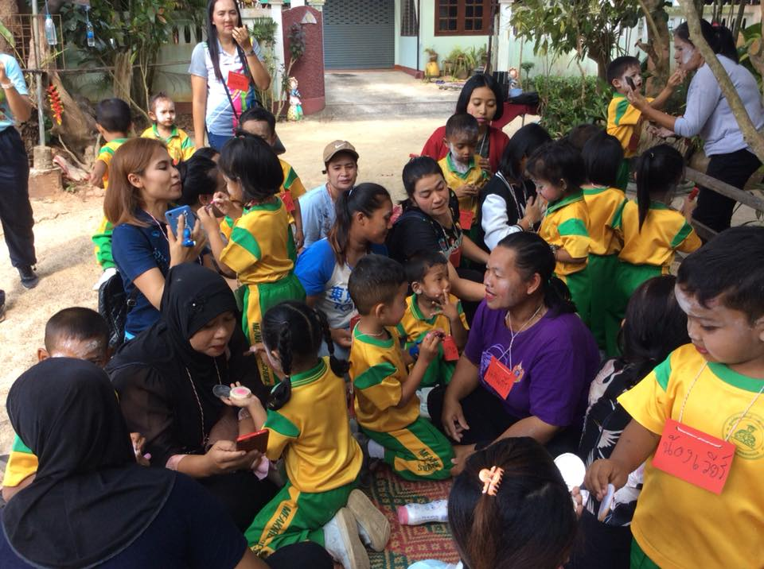
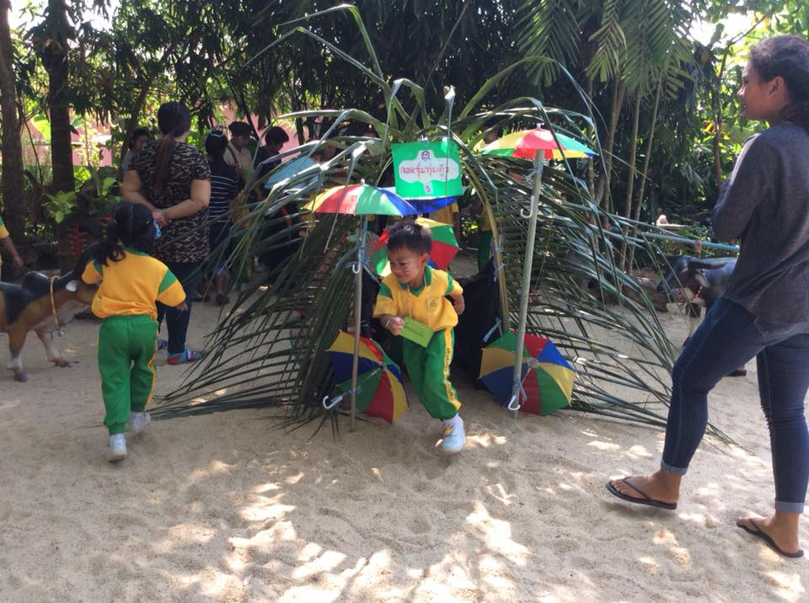

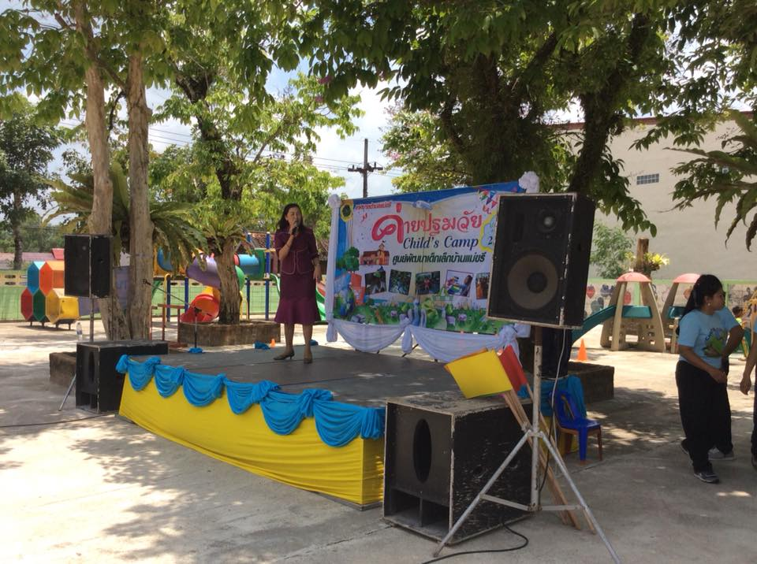
ประมวลภาพกิจกรรม
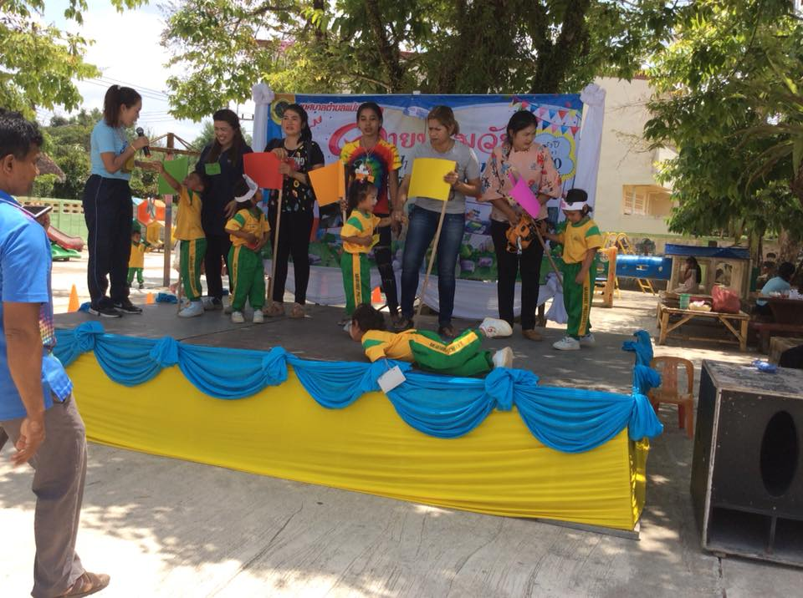
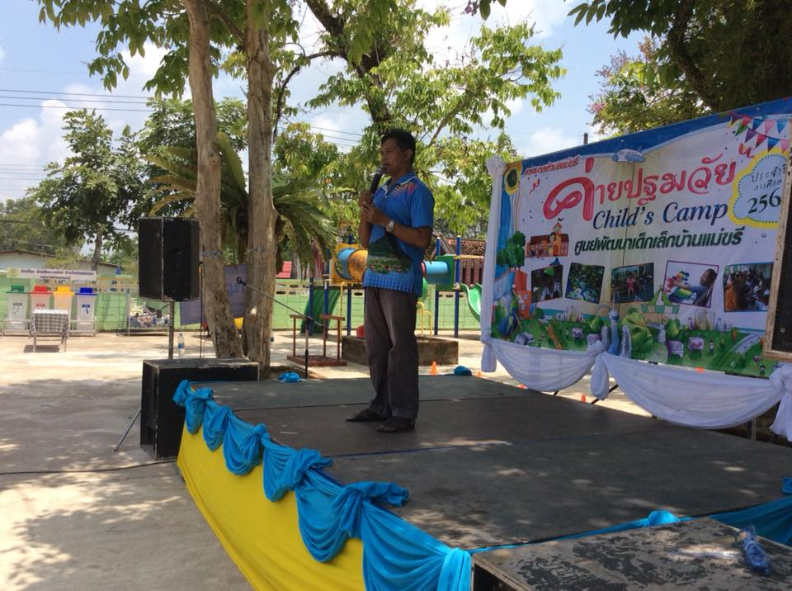

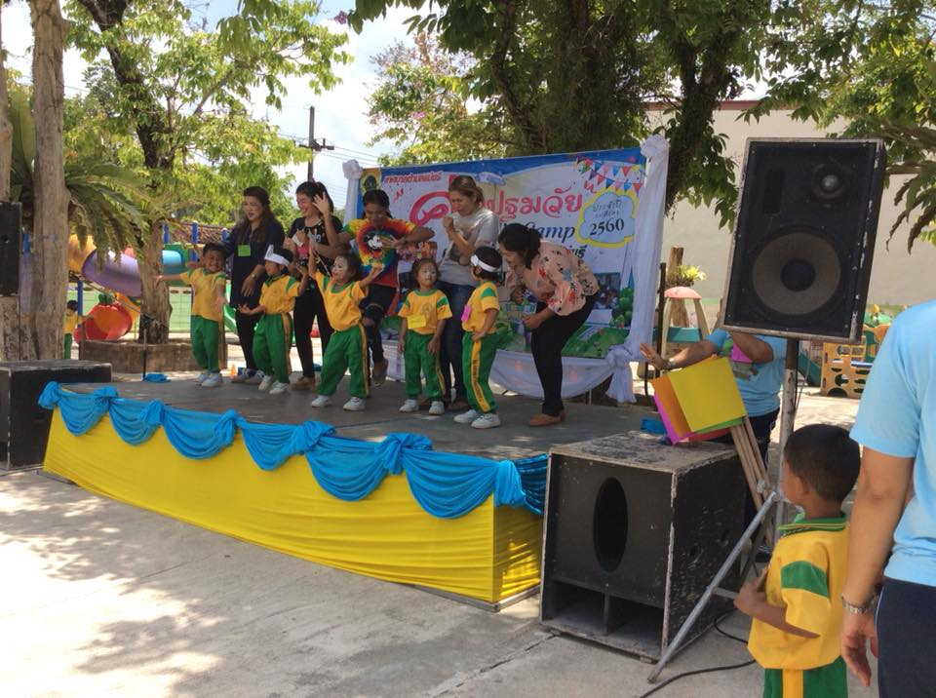
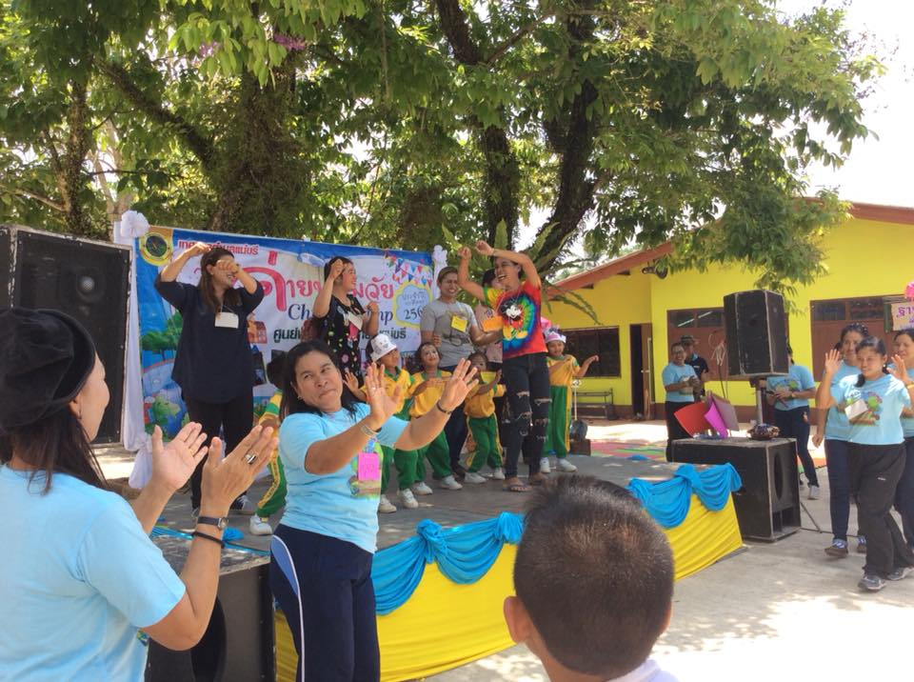

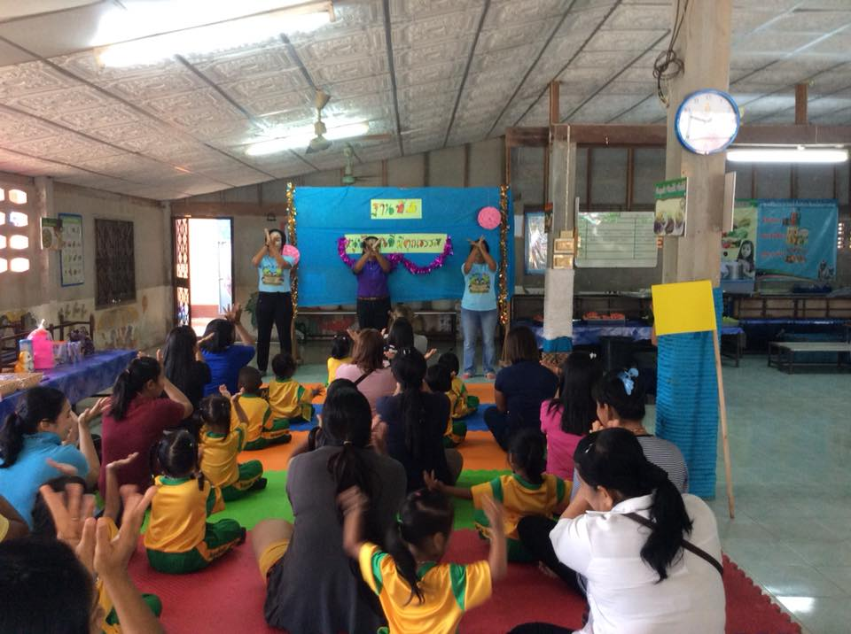
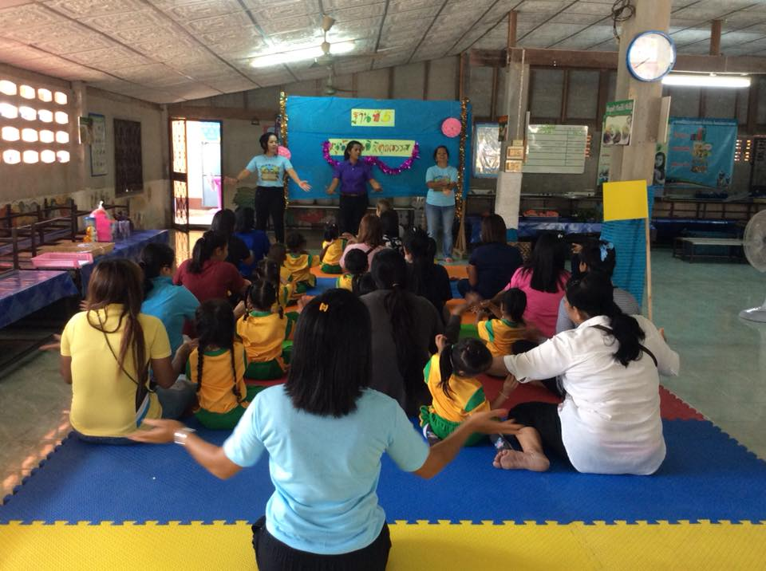
ฐานหนูน้อยคนดีมีคุณธรรม

ส่วนที่ 3 :แบบรายงานผลการดำเนินแผนงาน/โครงการ/กิจกรรม ที่ได้รับงบประมาณสนับสนุนจากกองทุนหลักประกันสุขภาพ (สำหรับผู้เสนอแผนงาน/โครงการ/กิจกรรม ลงรายละเอียดเมื่อเสร็จสิ้นการดำเนินงาน)

ชื่อแผนงาน/โครงการ/กิจกรรมโครงการค่ายปฐมวัย (Child’s camp)
1. ผลการดำเนินงาน
-
ศูนย์พัฒนาเด็กเล็กบ้านแม่ขรีได้ดำเนินงานแล้วเสร็จตามวัตถุประสงค์ของโครงการดังกล่าว โดยกิจกรรมตั้งแต่ เดือนตุลาคม 2560 – เดือนกันยายน 2561 โดยมีกิจกรรมดังนี้

1.1. ผู้ปกครองเด็กเป้าหมายมีความกล้าแสดงออก และแสดงความสามารถอย่างเต็มศักยภาพอย่างถูกต้องเหมาะสม
1.2. ผู้ปกครองเด็กกลุ่มเป้าหมายมีความรู้ จากสื่อในรูป แผ่นพับ ใบปลิว และจัดบอร์ดประชาสัมพันธ์ที่เกี่ยวกับฐานต่างๆ ภายในศูนย์พัฒนาเด็กเล็กบ้านแม่ขรี
1.3. นักเรียนรู้จักการทำงานเป็นกลุ่ม รู้จักการรอคอยก่อน – หลัง และการมีส่วนร่วมกันในสังคม รู้จักการทดลองทางด้านวิทยาศาสตร์และเทคโนโลยี
1.4. นักเรียนมีพัฒนาการทั้ง 4 ด้าน
1.5. ส่งเสริมความสัมพันธ์ระหว่างผู้ปกครอง เด็กและครู
1.6. การมีส่วนร่วมในชุมชนและองค์กรต่าง ๆ
1.7. นักเรียนมีบุคลิกภาพที่ดีและมีนิสัยที่ดี
2. ผลสัมฤทธิ์ตามวัตถุประสงค์/ตัวชี้วัด
◻ บรรลุตามวัตถุประสงค์
◻ ไม่บรรลุตามวัตถุประสงค์ เพราะ
3. การเบิกจ่ายงบประมาณ

งบประมาณที่ได้รับการอนุมัติ 14,200 บาท

100%
งบประมาณเบิกจ่ายจริง 14,200 บาท คิดเป็นร้อยละ
-
-
งบประมาณเหลือส่งคืนกองทุนฯ ...................................... บาท คิดเป็นร้อยละ ................
4. ปัญหา/อุปสรรคในการดำเนินงาน
◻ ไม่มี
◻ มี
ปัญหา/อุปสรรค (ระบุ)
-
แนวทางการแก้ไข (ระบุ)
-

ลงชื่อ .............................................. ผู้รายงาน

(นางศิริญา เกาะจู)
ตำแหน่ง ครู รักษาการในตำแหน่งหัวหน้าศูนย์ฯ
วันที่-เดือน-พ.ศ. กันยายน 2561

แบบรายงานการปฏิบัติงานโครงการค่ายปฐมวัย (Child’s camp)

ตอนที่ ๑ ข้อมูลทั่วไป
๑.ชื่อโครงการ
โครงการค่ายปฐมวัย (Child’s camp)
๒.ประเภทโครงการ ต่อเนื่อง ใหม่
๓.สอดคล้องกับมาตรฐานการศึกษา ด้าน € ผู้เรียน € ครู € ผู้บริหาร/การจัดการ € ชุมชน
๔. มาตรฐานข้อ ๑ ร่างกายเจริญเติบโตตามวัย และมีสุขนิสัยที่ดี
มาตรฐานข้อ ๒ กล้ามเนื้อใหญ่ และกล้ามเนื้อเล็กแข็งแรง ใช้ได้อย่าง คล่องแคล่วและ ประสานสัมพันธ์กัน
มาตรฐานข้อ ๓ มีสุขภาพจิตดี และมีความสุข มาตรฐานข้อ ๔ มีคุณธรรม จริยธรรม และจิตใจที่ดีงาม
มาตรฐานข้อ ๕ ชื่นชมและแสดงออกทางศิลปะ ดนตรี การเคลื่อนไหวและ รักการออกกา ลังกาย
มาตรฐานข้อ ๖ ช่วยเหลือตนเองได้เหมาะสมกับวัย
มาตรฐานข้อ ๗ รักธรรมชาติ สิ่งแวดล้อม วัฒนธรรม และความเป็นไทย
มาตรฐานข้อ ๘ อยู่ร่วมกับผู้อื่นได้อย่างความสุข และปฏิบัติตนเป็นสมาชิกของสังคมใน ระบบประชาธิปไตย
อันมีพระมหากษัตริย์เป็นประมุข
มาตรฐานข้อ ๙ ใช้ภาษาสื่อสารได้เหมาะสมกับวัย
มาตรฐานข้อ ๑๐ มีความสามารถในการคิด และการแก้ปัญหาได้เหมาะสมกับวัย
มาตรฐานข้อ ๑๑ มีจินตนาการและความคิดสร้างสรรค์
มาตรฐานข้อ ๑๒ มีเจตคติที่ดีต่อการเรียนรู้และมีทักษะในการแสวงความรู้
๕.สอดคล้องยุทธศาสตร์ที่ ๑ พัฒนาคุณภาพผู้เรียน ปลูกฝังคุณธรรม จริยธรรม และค่านิยมที่พึงประสงค์
๖.ผู้รับผิดชอบโครงการ
นางศิริญา เกาะจู ตำแหน่ง ครู รักษาการหัวหน้าศูนย์พัฒนาเด็กเล็กบ้านแม่ขรี
๗.ระยะเวลาปฏิบัติงาน
วันศุกร์ ที่ 31 เดือน มีนาคม พ.ศ. ๒๕๖0
๘.สถานที่
ณ ศูนย์พัฒนาเด็กเล็กบ้านแม่ขรี
๙.งบประมาณค่าใช้จ่าย ที่เสนอของบประมาณตามแผนงาน .............๑4,200............... บาท
ใช้จ่ายจริงเป็นเงิน .......................................14,2๐๐............... บาท
£ เท่ากับที่กำหนด £ สูงกว่าที่กำหนด £ ต่ำกว่าที่กำหนด
๑๐.วัตถุประสงค์ของโครงการ
๑. เด็กปฐมวัยกล้าแสดงออก และแสดงความสามารถอย่างเต็มศักยภาพ
๒. ครูจัดกิจกรรมการเรียนรู้ที่พัฒนาผู้เรียนได้อย่างหลากหลายและมีประสิทธิภาพ
๓. เด็กได้เรียนรู้จากประสบการณ์ตรง
4. สร้างความสัมพันธ์ระหว่างผู้ปกครอง ครู และนักเรียน

๑1. จากการรวบรวมข้อมูลนักเรียนที่เข้าร่วมโครงการค่ายปฐมวัย (Child’s camp) ในวันศุกร์ ที่ 31 เดือน มีนาคม พ.ศ. ๒๕60 นักเรียนของศูนย์พัฒนาเด็กเล็กบ้านแม่ขรีทั้งหมด 90 คน เข้าร่วมกิจกรรม 80คน ไม่เข้าร่วมกิจกรรม 10 คน นักเรียนที่เข้าร่วมกิจกรรมคิดเป็นร้อยละ 88.88 นี้

ระดับชั้น | นักเรียนทั้งหมด | ร่วมกิจกรรม | ไม่ร่วมกิจกรรม
เตรียมอนุบาล ๑/๑ | 30 | 27 | 3
เตรียมอนุบาล ๑/๒ | 30 | 25 | ๕
เตรียมอนุบาล ๑/๓ | 30 | 27 | 3
ทั้งหมด | ๑๗๒ | ๑๓๓ | 11
คิดเป็นร้อยละ | 100 | 82 | 12.22

๑๒.สรุปผลการประเมินความพึงพอใจ โครงการค่ายปฐมวัย (Child’s camp)
ตารางที่ ๑ แสดงข้อมูลทั่วไป
ลำดับที่ | รายการ | จำนวน(คน) | ร้อยละ | หมายเหตุ
๑ | เพศ  ๑.๑ ชาย  ๑.๒ หญิง | ๓  77 | ๓  96.25
 | รวม | 80 | ๑๐๐
๒ | อายุ  ๒.๑ ๑๘-๒๕ปี  ๒.๒ ๒๖-๓๕ปี  ๒.๓ ๓๖-๔๕ปีขึ้นไป | 21  20  39 | 26.25  25  48.75
 | รวม | 80 | ๑๐๐

จากตารางที่ ๑ แสดงข้อมูลทั่วไป
- การประเมินความพึงพอใจ โครงการค่ายปฐมวัย (Child’s camp) ประจำปีการศึกษา๒๕๖0 วันที่ 31 มีนาคม ๒๕๖0 ณ ศูนย์พัฒนาเด็กเล็กบ้านแม่ขรี แยกเป็นเพศชาย และหญิง โดยเพศชาย จำนวน๓ คน คิดเป็นร้อยละ 3.๐๐ เพศหญิงจำนวน 77 คน คิดเป็นร้อยละ ๙6.๒5 ตามลำดับ
- จำแนกตามอายุของผู้เข้าร่วมกิจกรรมอยู่ในช่วงอายุ ๑๘-๒๕ปี จำนวน 21 คน คิดเป็นร้อยละ ๒1.๐๐ ช่วงอายุ ๒๖-๓๕ปีจำนวน 20 คนคิดเป็นร้อยละ 25.๐๐ และช่วงอายุ ๓๖-๔๕ ปีขึ้นไป จำนวน 39 คน คิดเป็นร้อยละ ๔8.75 ตามลำดับ

๑๒.สรุปแบบประเมินโครงการ
๑. ตารางแสดงผลการประเมินแบบสอบถามความพึงพอใจการจัดกิจกรรม โครงการค่ายปฐมวัย
(Child’s camp)

รายการ | ระดับความคิดเห็น
รายการ | มากที่สุด  ๕ |  | มาก  ๔ |  | ปานกลาง  ๓ |  | น้อย  ๒ |  | น้อยที่สุด  ๑
รายการ | จำนวน | ร้อยละ | จำนวน | ร้อยละ | จำนวน | ร้อยละ | จำนวน | ร้อยละ | จำนวน | ร้อยละ
๑.สถานที่ที่จัดกิจกรรม | 75 | 83.34 | 10 | 11.12 | 2 | 2.23 | - | - | - | -
๒.การให้ความรู้จากวิทยากร | 70 | 77.78 | 8 | 8.89 | 5 | 5.56 | - |  | - | -
๓.ความประทับใจจากการจัดกิจกรรมแต่ละฐาน | 80 | 88.89 | - | - | - | - |  |  | - | -
๔.ระยะเวลาที่จัดกิจกรรมโครงการค่ายปฐมวัย | 75 | 83.34 | 10 | 11.12 | 5 | 5.56 | - | - | - | -
๕.ขั้นตอนและการดำเนินงาน | 75 | 83.34 | 5 | 5.56 | 5 | 5.56 | - | - | - | -
๖.ประโยชน์ที่ได้รับจากการจัด  กิจกรรม | 78 | 86.67 | 10 | 11.12 | - | - | - | - | - | -
๗.การให้คำแนะนำ ปรึกษา ของคณะครู | 70 | 77.78 | 8 | 8.89 | - | - | - | - | - | -
8.อาหารว่างและเครื่องดื่ม | 80 | 88.89 | - | - | - | - | - | - | - | -
9.โครงการนี้ควรจะดำเนินการในปีถัดไปมากน้อยเพียงใด | 80 | 88.89 | 5 | 5.56 | - | - | - | - | - | -
10.กิจกรรมแต่ละฐาน | 80 | 88.89 | 5 | 5.56 | - | - | - | - | - | -
สรุป | 763 | 847.8 | 61 | 67.82 | 17 | 18.91 | - | - | - | -
คิดเป็นร้อยละ | 16.95 | 18.84 | 67.78 | 15.08 | 3.78 | 4.21 | - | - | - | -

ผลการประเมินแบบสอบถามความพึงพอใจการจัดกิจกรรม
ผู้ปกครองมีความพึงใจสถานที่ในการจัดกิจกรรมมากที่สุดเป็นอันดับที่ 1 คิดเป็นร้อยละ 83.34 ด้านวิทยากร คิดเป็นร้อยละ 77.78 ด้านระยะเวลา คิดเป็นร้อยละ 83.34 ด้านการบริการและประโยชน์ของโครงการ คิดเป็นร้อยละ 88.88 ตามลำดับ

ข้อเนอแนะ จากผู้ตอบแบบสอบถาม
1. สถานที่ในการจัดโครงการแคบเกินไป
2. เวลาในการทำกิจกรรมน้อยเกินไป
3. ควรจัดกิจกรรมนอกสถานที่

